 | XVIII Seminário Nacional de Distribuição de Energia Elétrica  SENDI 2008 - 06 a 10 de outubro  Olinda - Pernambuco – Brasil

Carregador Lento de Baterias para Religadores Brush com e sem TP

Maurício Morello | Gervasio Gregorio | Geneci Martins
CPFL | CPFL | CPFL
cmauricio@cpfl.com.br
Edival P. Dias | Marcio Couto
CPFL | CPFL

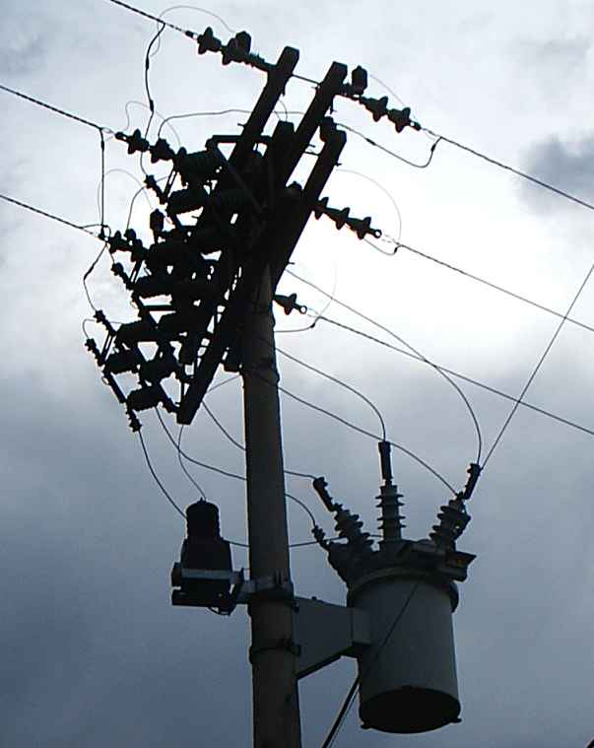

Resumo

O presente trabalho mostra o desenvolvimento, montagem e aplicação de carregadores lentos para baterias chumbo-ácido seladas, que estão sendo utilizadas em substituição as baterias de lítio-dióxido de enxofre nos religadores Brush.
O objetivo é minimizar o número de intervenções e falhas nos religadores Brush, decorrente principalmente da utilização das baterias chumbo-ácido.
Foi projetado com componentes de baixo custo, fácil aquisição e substituição, de modo a torná-lo adaptável às necessidades de cada local, podendo ser alimentado pela rede de distribuição secundária próxima ao religador, ou através da utilização de TP externo.
A região atendida pela equipe possui 25 religadores da marca Brush, dos quais 21 estão operando com bateria chumbo-ácido.
Foram instalados carregadores em 6 equipamentos que apresentavam problemas com descarga de bateria, o acompanhamento foi feito durante 2 anos e constatado a eficiência dos carregadores.

Palavras-chave
Carregador
Religador
Bateria
TP
Chumbo-ácido

1. Introdução

A região Sudeste da CPFL possui 38 religadores da marca Brush, todos com mais de 18 anos de uso, sendo a maioria equipado com baterias chumbo-ácido.
Esses equipamentos de proteção da rede de distribuição devem sempre estar em plenas condições de operação, para isso além da manutenção adequada, deve contar com uma fonte de alimentação confiável, a fim de sustentar as operações de abertura e fechamento quando solicitadas. As baterias originais são do tipo lítio-dióxido de enxofre (Li-SO2).
Na aquisição (1990) representavam a última tecnologia disponível em termos de baterias não recarregáveis de longa duração. A garantia fornecida foi de 10 anos de vida útil mínima ou 9500 operações, após este período, deveriam ser substituídas.
As baterias de chumbo-ácido se mostram eficientes nesta tarefa, podendo ser utilizadas com grande vantagem econômica em substituição as baterias de lítio-dióxido de enxofre originais, porém apresentam algumas características de carga e vida útil que deveremos analisar.
Uma dessas características é a necessidade de manter as baterias carregadas, contribuindo com sua vida útil e, mantendo a confiabilidade do religador.
Apresentaremos o desenvolvimento teórico e prático de projeto e montagem dos Carregadores Lentos para serem empregados em conjunto com as baterias chumbo-ácido.
Como a maioria dos equipamentos não possui rede de distribuição próxima, foi planejado também a utilização de um TP para alimentação do carregador.
Serão apresentados os testes efetuados e objetivos alcançados, que mostrarão a viabilidade prática e econômica da instalação com e sem TP.
Visitados para inspeções de rotina e acompanhamento das baterias, nenhum dos equipamentos com carregador apresentou problemas desde a instalação, em 02/02/2006.

2. Desenvolvimento

Os religadores Brush possuem originalmente um conjunto de baterias de Lítio de 24Vcc que alimentam o painel de controle e também os solenóides de abertura e fechamento. Essas baterias devido ao alto custo (aproximadamente R$1.200,00) foram, ao longo do tempo sendo substituídas por um conjunto de 2 baterias chumbo-ácido seladas (SLA – Sealed Lead Acid) com capacidade de 12Vcc e 7,2 A/h cada uma delas, sendo ligadas em série, resultando nos 24Vcc requeridos pelo religador.
Após alguns meses elevaram-se o número de intervenções realizadas nesses equipamentos devido a não operação quando solicitado.
O problema constatado era sempre a baixa carga das baterias chumbo-ácido, sendo que atingiam níveis críticos (10,5Vcc) abaixo do qual se compromete a vida útil da bateria, podendo ainda ficar irrecuperável.
Essa descarga da bateria é devido em grande parte pela própria Auto-descarga, sendo que alguns fabricantes recomendam a recarga total em no máximo 120 dias.
Devido a esses problemas, optou-se pela utilização de carregadores lentos das baterias, de modo a manter a corrente de carga de flutuação baixa, em torno de 20mA e uma tensão de 28Vcc, apenas para compensar a Auto-descarga e o baixo consumo do painel do religador quando solicitado.
Foi projetado e montado um carregador de baixo custo que atende essas especificações e também, não ofereça risco de transientes ao painel, conforme a Figura 1.

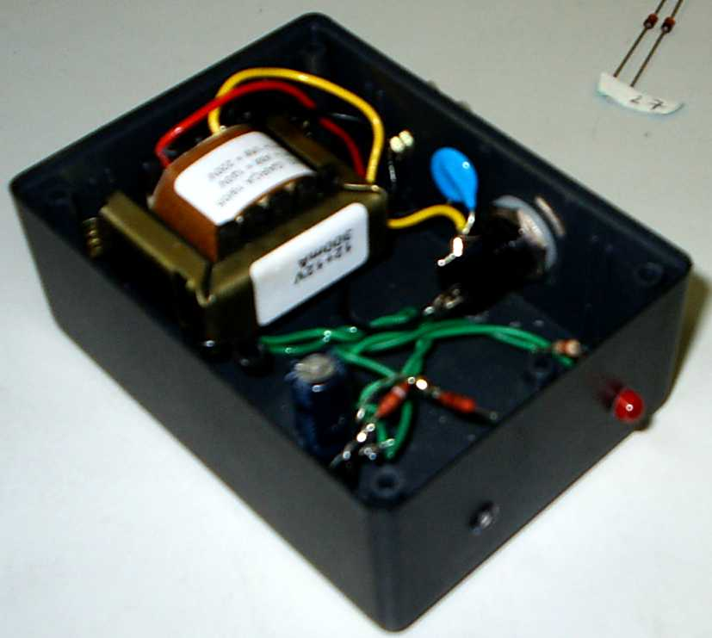
Figura 1

Os componentes escolhidos são de fácil aquisição, podendo ser encontrados em várias lojas de produtos eletrônicos.
No projeto foi escolhido um transformador com tensão primária de 220/127Vca e secundária 12+12Vca com capacidade de 250mA, utilizamos retificação de onda-completa e um capacitor de 220µF /50Vcc para elevar a tensão até 34Vcc (24Vef * 1,414). A tensão de 34Vcc passa por um resistor de 100Ω e um diodo zener de 28V formando um divisor de tensão, é então aplicada, através de outro resistor de 180Ω ao +Vcc das baterias.
O carregador fornece 28Vcc e 22mA permanentemente às baterias, as baterias chumbo-ácido não possui efeito memória, podendo ficar indefinidamente nesse estado de flutuação.
Com a utilização de resistores e a baixa corrente de saída, mesmo que as baterias entrem em curto-circuito ou sejam removidas, o circuito permanece estável, sem perigo de sobre-tensão no painel, ou queima dos componentes.
Foram também instalados Varistores de 135Vca e um fusível de 100mA na entrada do transformador como forma de proteção e um LED para indicação do estado ligado.
A figura 2 mostra o carregador montado, pode-se notar o reduzido tamanho e facilidade de instalação, e com custo de R$18,00.

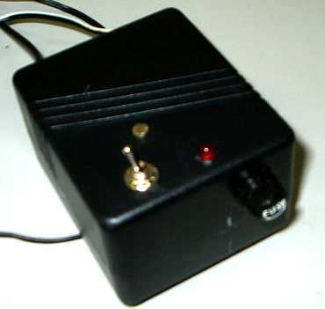
Figura 2

Foi montado também, uma estrutura utilizando-se uma cinta de transformador e perfilados de aço para suporte dos TP’s utilizados em chaves PTR.
O TP foi escolhido por ser de 15kV monofásico, e apresentar relação de tensão de 60:1; Figura 3.
Ligado no jumper de saída do religador pode fornecer 100VA e 115Vca para alimentação do carregador.
Essa solução foi necessária para da instalação do carregador em um equipamento sem a rede secundária próxima.
Na Figura 4, pode-se ver o suporte do TP.

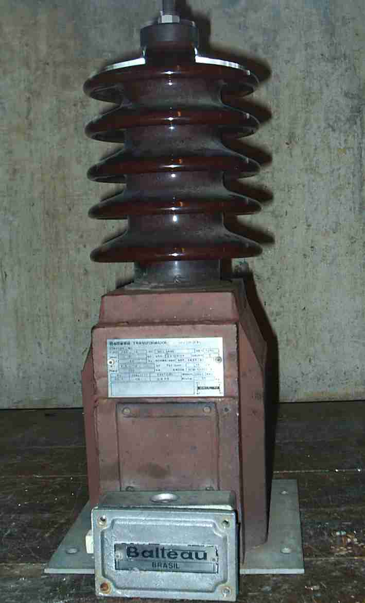
Figura 3

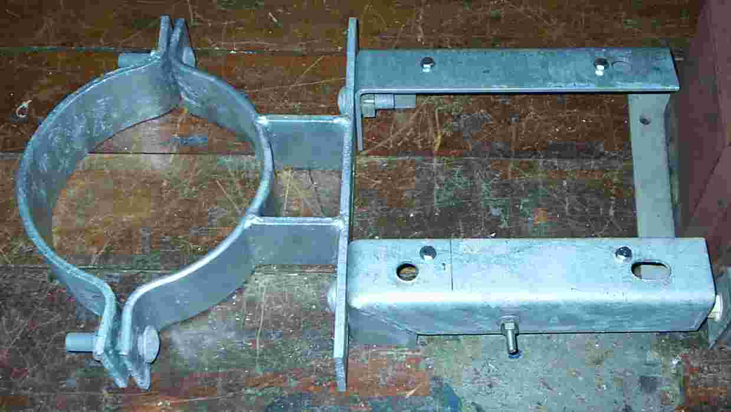
Figura 4
O TP com suporte foi instalado no equipamento conforme a seqüência de Figuras 5, 6 e 7

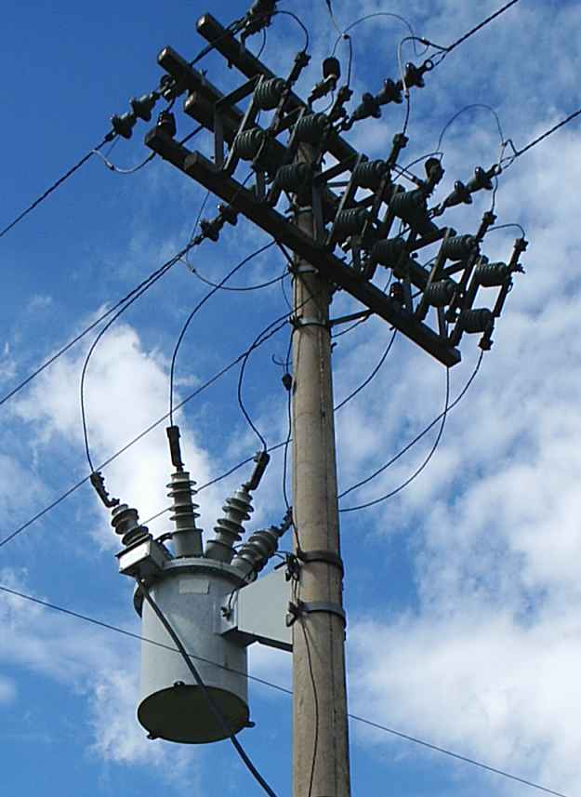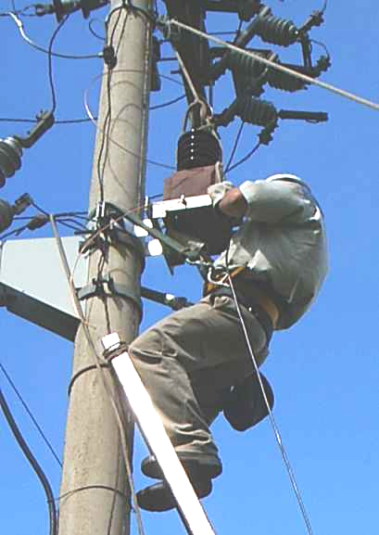
Figura 5 Figura 6

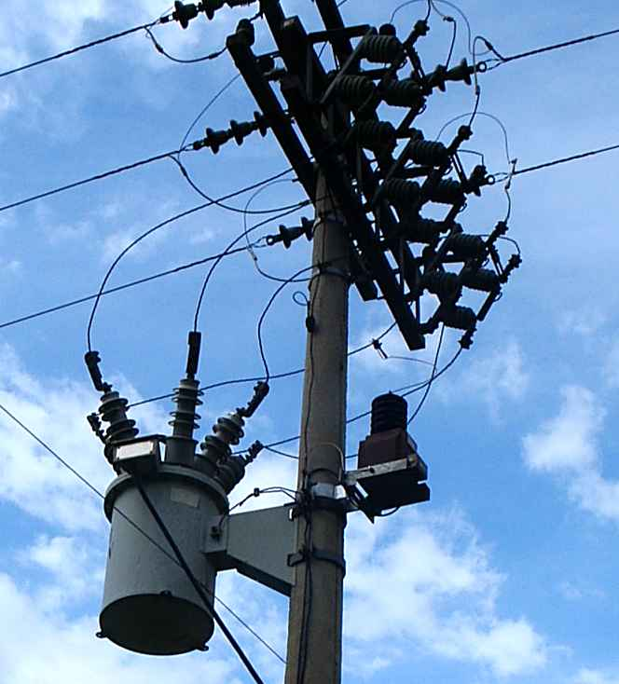
Figura 7

Foram montados 6 carregadores e instalados nos religadores que mais apresentavam falhas de operação devido a baixa carga das baterias.
Passamos a fazer inspeções constantes nesses equipamentos para monitoração de tensão.
Na Tabela 1 podemos observar em 2 dos equipamentos, a evolução da carga lentamente ao longo do tempo e a estabilização da tensão próxima a 27,6V, que é a ideal para a vida das baterias.

Tabela 1
Equipamento Cia | Instalação  02/2006 | 7 dias | 30 dias | 6 meses | 2 anos
44400503 | 23,5V | 25,6V | 26,3V | 27,0V | 27,8V
44400562 | 24,0V | 27,3V | 28,0V | 27,6V | 27,5V

Desde a instalação, nenhum dos religadores com carregador foi necessário a substituição das baterias.
Nesse mesmo período, foram substituídos 11 conjuntos de baterias nos equipamentos sem o carregador, com custo de R$1.056,00 das baterias, todas sem carga.
Foram realizados, além das inspeções de rotina, 11 manutenções nos equipamentos Brush da região de Campinas, dessas manutenções, 10 foram em equipamentos que não possuem o carregador, 4 deles apresentavam problemas relacionado a baterias, sendo necessário a substituição do conjunto.
A Tabela 2 mostra um resumo dos dados num período de 2 anos.

Tabela 2
 | Manutenções Efetuadas | Devido a Bateria | Outras Causas | Numero REL | Falhas p/ REL | Falhas p/ REL Devido Baterias
Sem Carregador | 10 | 4 | 6 | 19 | 0,52 | 0,21
Com Carregador | 1 | 0 | 1 | 6 | 0,16 | 0

3. Conclusões

A substituição das baterias originais de lítio-dióxido de enxofre por baterias chumbo-ácido é uma alternativa viável e de baixo custo.
É importante que nessas substituições as baterias permaneçam em carga, para que, quando solicitadas, possam responder com a corrente necessária na operação correta do equipamento.
Para a manutenção da carga das baterias em longo prazo, e sem prejuízo de sua vida útil, o Carregador Lento apresentado aqui é, uma excelente e adaptável solução, com ou sem a utilização do TP como fonte de alimentação CA pode ser aplicado à totalidade de religadores da marca Brush.
Não exige grandes habilidades ou conhecimentos de eletrônica, sendo a montagem do circuito muito simples, inclusive didática.
Proporciona além da economia com matérias e mão de obra, maior confiabilidade à operação do sistema, e refletindo positivamente no desempenho dos indicadores da Empresa.
A Tabela 2 mostra que, após 2 anos em funcionamento, o carregador foi responsável pela redução a 0 do numero de ocorrência de mau funcionamento dos religadores, ocasionados pela bateria.

4. Referências bibliográficas e/ou bibliografia

http://www.bosch.com.br/br/autopecas/produtos/baterias/downloads/Manual_de_Baterias_Bosch_6_008_FP1728_04_2007.pdf acessado em 14/04/08
http://www.ajax.com.br/d_perguntas.htm acessado em 14/04/08
http://www.enerbrax.com.br/glossario.php acessado em 15/04/08

Relatório Técnico CPFL - Alternativas de Energia Auxiliar do Acionamento e Controle
dos Religadores Brush e Hawker Siddeley PMR1 e PMR3 de 15 kV
Orientação Técnica CPFL - Operação e ajuste do religador PMR3-15

Tensão em cada célula abaixo de 1,75Vcc.
Toda bateria se descarrega, mesmo sem nenhum consumidor ligado a ela, essa descarga depende da temperatura pode variar de 2 a 5% ao mês.
http://www.ajax.com.br/d_perguntas.htm
Característica de algumas baterias de perder a capacidade de carga quando permanece longo período em carga ou parcialmente descarregadas.
Processo de carga que manter as baterias com um estado de carga próximo a carga plena, esse processo é muito importante para as baterias chumbo-ácido.
Componente eletrônico cuja resistência é uma função da tensão aplicada a seus terminais, se a DDP aumenta, sua resistência diminui.
Materiais comprados em Campinas-SP em 02/2006
Posto de Telecomando Remoto
22 Baterias compradas em Campinas-SP

